DRODZY RODZICE! KOCHANE SÓWECZKI!

Poprzedni tydzień poświęcony był Waszym Rodzicom, w szczególności Mamusiom. Zadania domowe związane były właśnie z tym świętem Dziś natomiast jest wspaniały i wyjątkowy dzień, który powinien otworzyć nam kolejny tydzień zadań dla Was – to DZIEŃ DZIECKA! Z tym, że postanowiłam zrobić troszkę inaczej. Zadań przygotowałam niewiele, mało tego mam tym razem zadania domowe dla Waszych kochanych Rodziców Pamiętacie tabelę wyzwań z ostatniego tygodnia? DZIECKO- RODZIC . Mam nadzieję, iż udało Wam się sprostać wyzwaniom Tym razem taką tabelę dostają Wasi Rodzice- RODZIC- DZIECKO;) Proszę o wydrukowanie tabeli, umieszczenie jej w widocznym miejscu i codzienne wykonywanie wyznaczonych zadań od poniedziałku do piątku :
1.Tabela wyzwań dla rodziców

TABELA WYZWAŃ
PONIEDZIAŁEK | WTOREK | ŚRODA | CZWARTEK | PIĄTEK
Z okazji dnia naszego kochanego dziecka spędzimy z nim dzień najlepiej jak potrafimy, poświęcając dużo czasu, podarujemy upominek | Zorganizujemy dziecku kino domowe- niech wybierze sobie samo, co chce obejrzeć lub zaproponujemy coś ciekawego. | Zaprosimy na lody | Przeczytamy książkę na dobranoc, damy wielkiego buziaka życząc słodkich snów | Zapytamy, co chciałoby zjeść dziecko- ugotujemy na obiad danie z karty życzeń

2.Karty 4: strony: 17,18,19

4.Malowanie na folii spożywczej lub malarskiej. Zadanie można wykonać w ogrodzie, w lesie lub innym dowolnym miejscu. Rozwieszamy folię, przygotowujemy farby i właściwie to już wszystko Pomysł na temat pracy jest dowolny . Można stworzyć łąkę, rodzinę, las, można również zamoczyć rączki w farbie i odbijać na folii. Jak tylko chcecie Zapewniam, iż będzie to wspaniała zabawa. Zatem do dzieła:
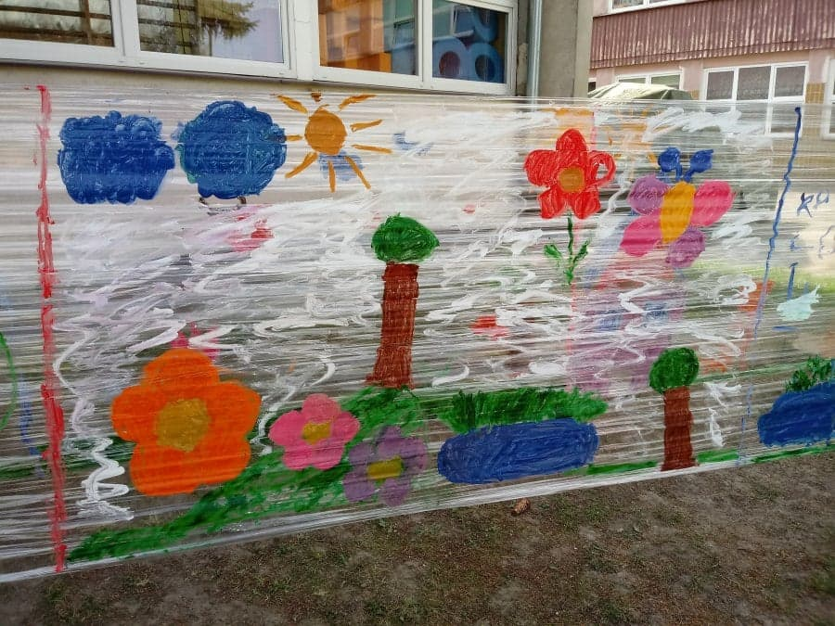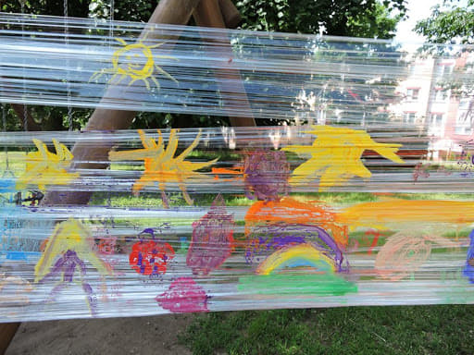

KOCHANE NASZE SÓWECZKI !!
Z okazji Dnia Dziecka życzymy Wam dużo zdrówka, szczęścia, słodkich szczęśliwych chwil, spędzonych głównie z najbliższymi Wielu przyjaciół i radości- niech uśmiech na Waszych buźkach zawsze gości!

Z całego serca życzą wszystkie panie z przedszkola
Czekamy na Was
Do szybkiego i zdrowego zobaczenia :*

